

ROTINA MATERNAL 1 - VÍDEO AULA NO BLOG – 18/08/20 - TERÇA-FEIRA



* **ACOLHIDA:**

Música - cabeça, ombro, joelho e pé - PROFESSORAS - Jéssica e Ana Paula.

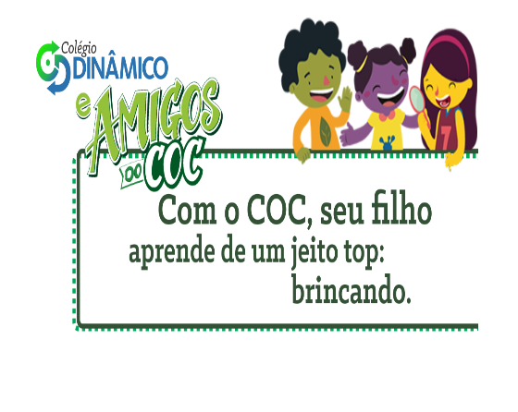

* **ATIVIDADE**
* *Conceito de cheio/vazio*
* *Demonstração com água ;*
* *Atividade impressa para colorir;*
* *Identificar garrafa cheia/vazia.*

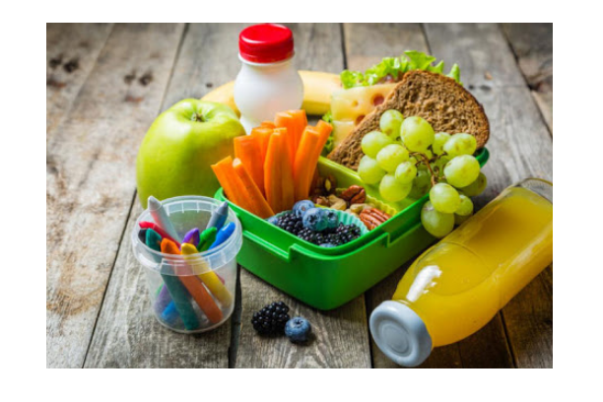

* ***LANCHINHO:***  Alimentação saudável
* Carboidratos saudáveis e a importância das proteínas.

Música/escovação

* **HORA DA AULA EXTRA:**

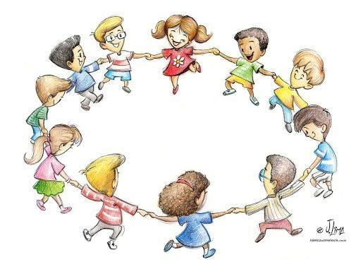

* AULA DE EDUCAÇÃO FÍSICA PROFESSORA MABBAY (BLOG).